МДОУ «Детский сад № 12»
П. Будогощь.

ДЕНЬ СМЕХА
Сценарий развлечения детей старшей группы

Провела воспитатель: Елькина Ирина Николаевна

Программное содержание: развивать позитивное самоощущение, связанное с состоянием раскрепощённой, уверенности в себе; вызвать интерес к персонажам праздника; доставить детям удовольствие от праздника.
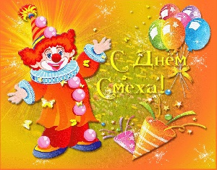

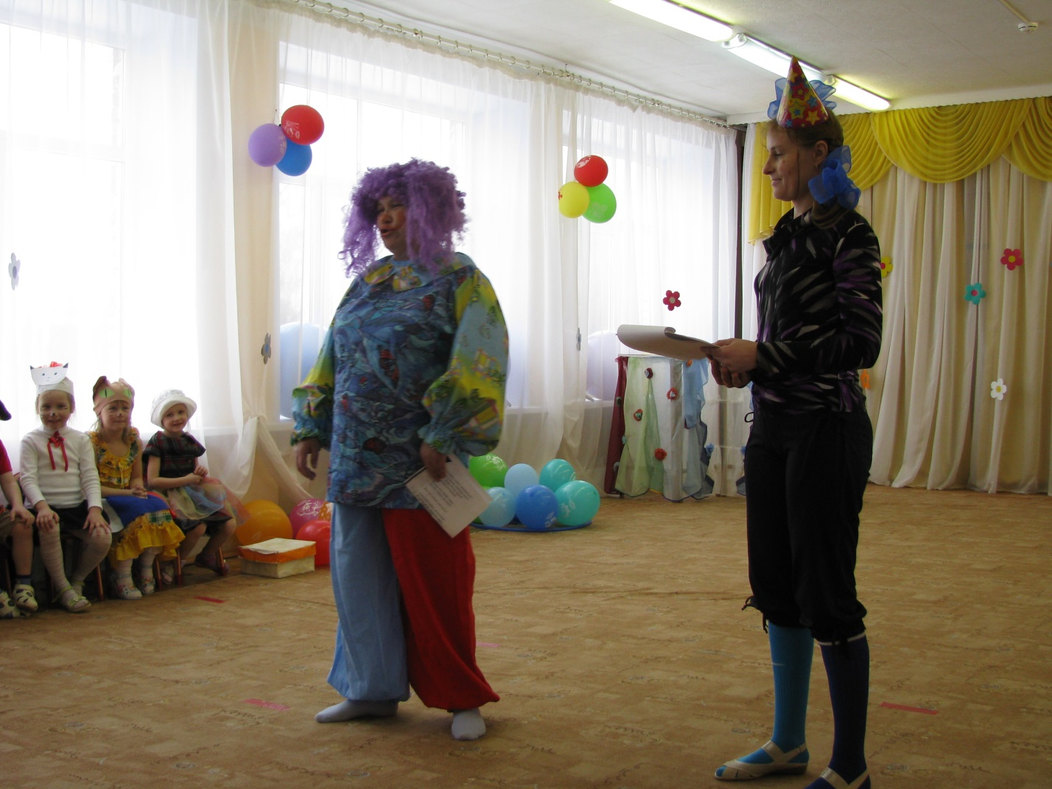
Ведущий: Танцуйте, пойте, веселитесь!
И пусть летит повсюду смех!
Тани, Вани, Коли, Даши, Киры!
Начинаем юморины!
Юмор- это значит смех, шутка добрая для всех!
Все тут готово для потех!
Танцуйте, пойте, веселитесь
И пусть царит повсюду смех.
Стихотворение «Сверчок»
(вбегает Петрушка)
Петрушка: Безобразие! Опять праздник!
Без меня! Нехорошо!
У меня нос- насос! Во!
Что не боитесь меня? Правильно!
Кто веселится, тот не боится!
Да и настроение прекрасное!
Даже петь хочется!
Ведущий: а с кем ты петь собираешься?
Петрушка: с вами!
Ведущий: Сначала нужно познакомиться.
Петрушка: Точно, я скажу 1, 2, 3 и вы хором назовете свое имя. Теперь я с вами знаком.
Ведущий: А с публикой ты не поздоровался.
Петрушка: Я не вижу никаких бубликов.
Ведущий: Да не с бубликами, а с публикой
Петрушка: А! С публикой… Здравствуйте, дорогие зрители! А подраться со мной не хотите?
Ведущий: Что ты такой говоришь?
Петрушка: Здравствуйте, дорогие зрители! Посостязаться со мной не хотите ли? Ну например, кто шире откроет рот. Или кто громче заорет.
Ведущий: Знаешь, не нужны нам такие соревнования.
Петрушка: Ну хорошо, давайте будем петь. У меня есть палочка дирижера. И я буду руководить вашим хором.
Песня: «Вот какие чудеса»
Муз. А. Филиппенко
Сл. Н. Берендгофа
Ведущий: Ребята, обратите внимание- какой расписной короб стоит в углу, он с сюрпризом, а с каким- нам расскажут дети в шуточной сценке«Коробок»
Петрушка: В уголок, в уголок дед поставил коробок.
1-ый ребенок: Что такое в уголке?
2-ой ребенок: Что такое в коробке?
3-ий ребенок: Может ягода малина?
4-ый ребенок: Или красная рябина?
5-ый ребенок: Может спелая брусника или черная черника?
Петрушка: мы пойдем в уголок и откроем коробок (подходим открываем)
В коробочке сидят:
1-ый- Тишка
2-ой-Тришка
3-ый- Васенька (котята выскакивают и пляшут)
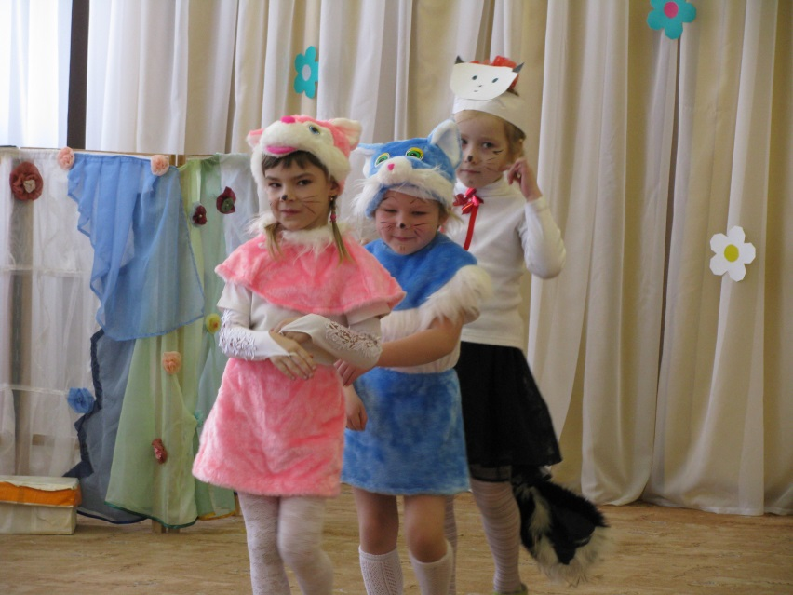
Песня «Котята»
Ведущий: Вот эта песенка! А знаешь, Петрушка, раз это праздник Смеха, послушай наши шутки на полминутки.
Прошу тех, кто любит игры и шутки, говорить громко-Я!
Итак:
- Кто любит игры?
- Кто любит мультики?
- Жевательные резинки?
- Стирательные резинки?
- Корзинки?
- Пирожное?
- Мороженое?
- Шоколад?
- Мармелад?
- Клад?
- А подзатыльники?
- Кто любит загорать?
- Кто любит покричать?
- Купаться в грязной луже?
- Кто не моет уши?
- Петь и танцевать?
- А играть?
Ну, что ж, тогда поиграем детвора.
- Игра «Кто кого пересмотрит» (смотреть друг на друга не улыбаясь)
- «Накорми подружку» (вызываются два ребенка их усаживают напротив друг друга, завязывают глаза и мальчик кормит свою подружку конфетой)
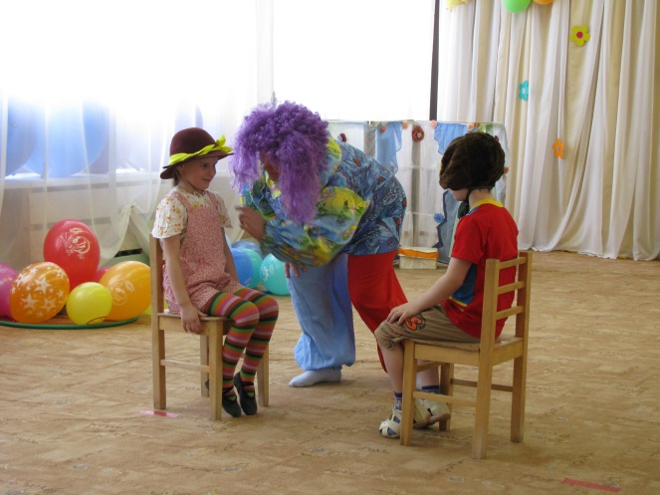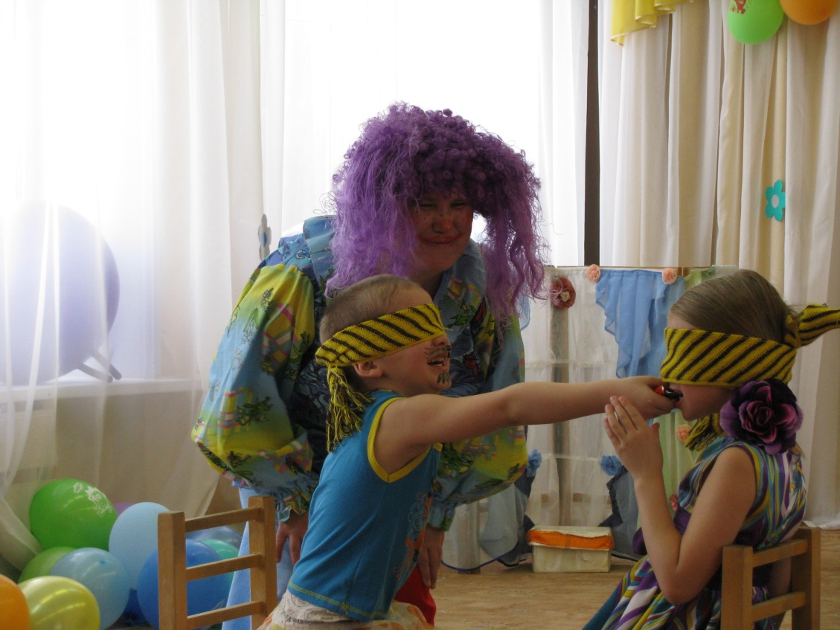
- «Волейбол с шарами»
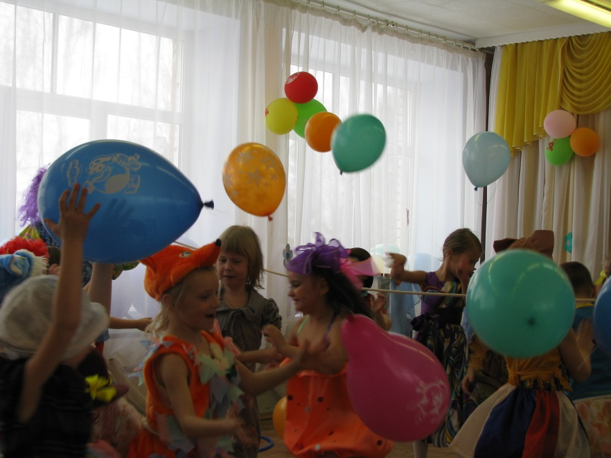
Ведущая: А не послушать бы нам небылицы?
Петрушка: Небылицы в лицах
Сидят в светлицах
Щелкают орешки
Да творят насмешки
Хотите знать какие?
А вот какие!
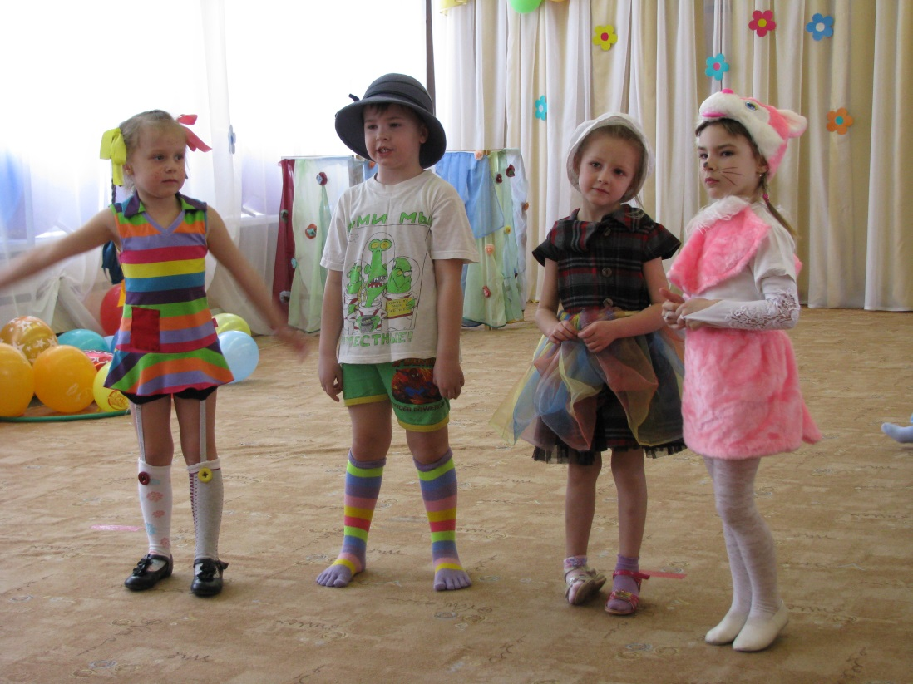
- Из-за леса, из-за гор
Едет дядюшка Егор,
Он на пегой на телеге,
На скрипучей лошади,
Топорище под поясом,
Нараспашку сапоги,
На босу ногу кафтан,
На голове карман!
- Ехала деревня мимо мужика,
Вдруг из под собаки
Лают ворота выскочила
Палка с бабкою в руке
И давай дубасить коня на мужике.
- Рано утром вечерком
Поздно на рассвете
Ехал дяденька верхом
В ситцевой карете.
А за ним то всю прыть
Прыгая ногами,
Волк старался переплыть
Миску с пирогами.
Заяц на небо взглянул
Там землетрясенье,
Из-за тучи на него капало варенье.
Игра «Дударь»
Веселая викторина для родителей.
Ведущий: А сейчас послушаем веселых частушечников.
- Ох, подруженьки, частушки
Мы сегодня пропоем.
Пусть запомнят на все годы,
Как мы весело живем.
- Я сама разрисовала
Черной краской одеяло.
Рыжий кот на нем поспал
Полосатым тигром стал.
- Поленился утром Вова
Причесаться гребешком
Подошла к нему корова
Причесала языком.
- За столом сегодня Алла
У тарелки задремала
Буратино к ней подсел
И компот и кашу съел.
- Мы пропели вам частушки
Хорошо ли, плохо ли
А теперь бы мы хотели-
Чтоб вы нам похлопали!
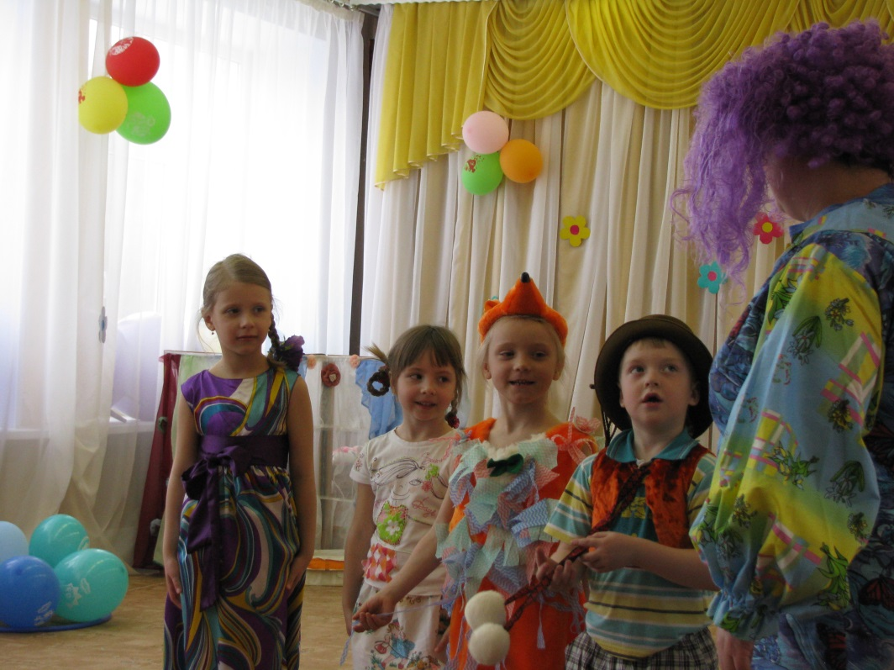
Петрушка: Если вам смешинки в рот,
Вдруг случайно попадут,
Не сердитесь, не ворчите
Хохочите, хохочите.
Входят дети и рассказывают стихи.
- Отмечаем праздник смеха
Вот потеха, так потеха
Словно целый белый свет,
Съел снежинку на обед!
- Птичье щебетанье,
Тиканье капели,
Входит утро ранее
1-ого апреля.
- В этот день улыбчивый
Жить без шуток плохо,
Если ты обидчивый,
Вспыльчивый, забывчивый,
Хмурый, неуживчивый,
Берегись подвоха!
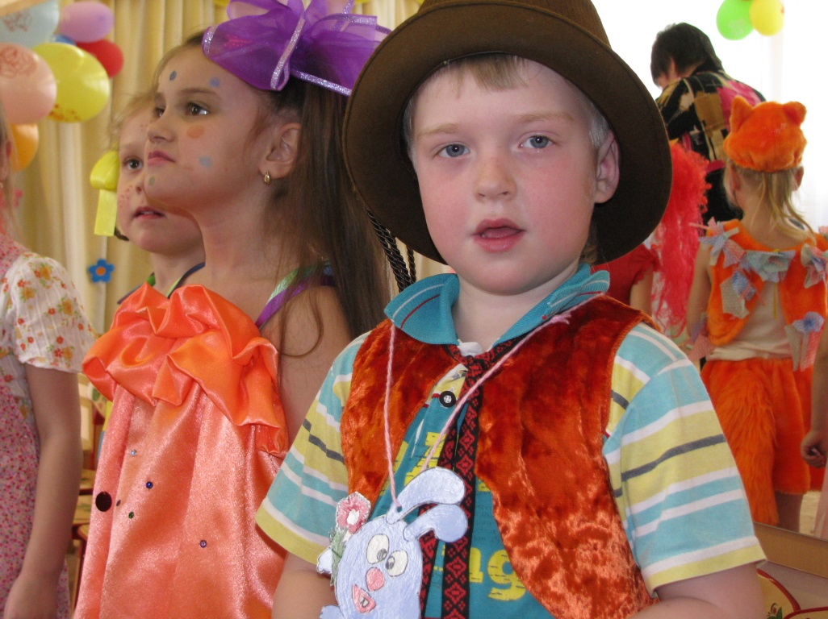
Ведущий: Хорошо мы повеселились, а теперь пора угоститься.
Петрушка выносит угощенья.
